|  |  |  |
| --- | --- | --- |
|  | TESTE DE NIVELAMENTO | |
| Colaborador: Testes | Matrícula: 189 | Setor: SEM1_CQ USI |
| Total de acertos: 2 | Total de erros: 8 | |

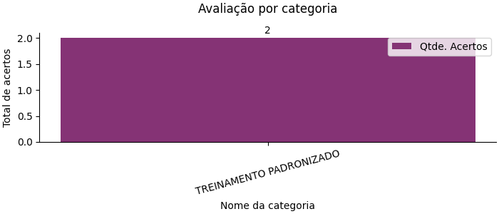

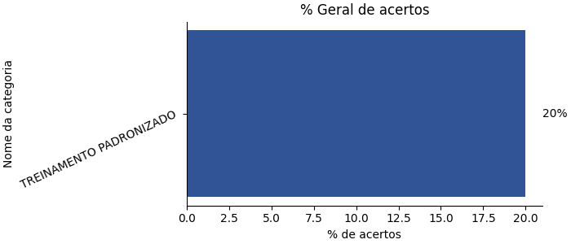

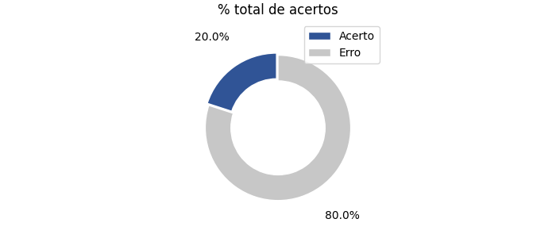

|  |
| --- |
| 1) Para qual finalidade é utilizado o "FORM.CQ.055.030 "? (Categoria da Pergunta: TREINAMENTO PADRONIZADO) |
| |  | | --- | |  | |
| (X) Solicitar a seleção de lotes com não conformidades  ( ) Acompanhar a inspeção de produtos na usinagem  ( ) Documentar as ações do controle de qualidade  ( ) Registrar a não conformidade de um produto  ( ) Documento necessário para refugar as pelas |
| Você acertou! |

|  |
| --- |
| 2) Qual é o papel dos colaboradores de acordo com a política de qualidade da empresa? (Categoria da Pergunta: TREINAMENTO PADRONIZADO) |
| |  | | --- | |  | |
| ( ) Os colaboradores não têm papel na política de qualidade  ( ) Os colaboradores devem apenas seguir os regulamentos aplicáveis  (X) Os colaboradores devem atuar com protagonismo e atitude de dono, engajados em atender os requisitos dos regulamentos e normas aplicáveis  ( ) Os colaboradores são responsáveis por estabelecer metas financeiras da empresa  ( ) Nenhuma das alternativas |
| Você acertou! |

|  |
| --- |
| 3) O que o inspetor deve fazer caso deixe cair uma peça ou encontre uma peça no chão da fábrica durante a seleção de amostras? (Categoria da Pergunta: TREINAMENTO PADRONIZADO) |
| |  | | --- | |  | |
| ( ) Ignorar a peça no chão e continuar a inspeção  ( ) Chamar a equipe de limpeza para que eles recolham a peça  ( ) Pegar a peça, verificar se é a peça da máquina e colocar no gabarito, afinal não podemos desperdiçar uma peça "OK" só porque ela caiu no chão  (X) Pegar a peça e descartá-la na caixa de "Peças Encontradas no Chão" disponível nas bancadas  ( ) Relatar a ocorrência ao departamento de recursos humanos |
| Você errou! |

|  |
| --- |
| 4) Onde o layout do grupo de máquinas é exibido para os colaboradores verificarem suas responsabilidades? (Categoria da Pergunta: TREINAMENTO PADRONIZADO) |
| |  | | --- | |  | |
| ( ) Em um arquivo digital no servidor da empresa  ( ) Em um relatório de produção mensal  ( ) No departamento de recursos humanos  (X) No Quadro Informativo do CQ Usinagem  ( ) Nenhuma das alternativas |
| Você errou! |

|  |
| --- |
| 5) O que o inspetor de qualidade deve fazer se chegar a uma máquina para iniciar uma inspeção e não encontrar um formulário de inspeção de produto? (Categoria da Pergunta: TREINAMENTO PADRONIZADO) |
| |  | | --- | |  | |
| ( ) Ignorar a máquina e continuar a inspeção em outra  (X) Solicitar o formulário na bancada da qualidade  ( ) Registrar o motivo da parada no formulário de acompanhamento  ( ) Esperar até o final do turno para inspecionar a máquina  ( ) Nenhuma das alternativas |
| Você errou! |

|  |
| --- |
| 6) Quando o inspetor avalia o formulário de acompanhamento de inspeção do turno anterior e encontra um registro de ocorrência de ajuste de máquina que não foi corrigido, o que ele deve fazer? (Categoria da Pergunta: TREINAMENTO PADRONIZADO) |
| |  | | --- | |  | |
| ( ) Ignorar o registro e seguir com as inspeções normalmente  ( ) Notificar à liderança imediatamente  (X) Acompanhar com prioridade a máquina até o ajuste ser finalizado e a peça ficar "OK"  ( ) Marcar como máquina em ajuste e não retornar mais para verificar se o ajuste foi finalizado  ( ) Realizar o ajuste da máquina no lugar do operador. |
| Você errou! |

|  |
| --- |
| 7) O que deve acontecer se os colaboradores de um turno não conseguirem concluir a inspeção do layout? (Categoria da Pergunta: TREINAMENTO PADRONIZADO) |
| |  | | --- | |  | |
| ( ) Devemos relatar ao líder para que ele verifique o que ocorreu  ( ) Devemos iniciar a inspeção pela primeira máquina do layout, afinal o atraso foi do turno anterior e não do nosso!  (X) Iniciar a inspeção pela máquina seguinte à última máquina inspecionada pelo turno anterior.  ( ) Solicitar ajuda imediatamente ao técnico de CQ, afinal devem ter muitas peças para inspecionar e sozinho não conseguirei.  ( ) Nada! |
| Você errou! |

|  |
| --- |
| 8) Quando um inspetor identifica uma Não Conformidade no início do lote, o que ele pode fazer? (Categoria da Pergunta: TREINAMENTO PADRONIZADO) |
| |  | | --- | |  | |
| (X) Solicitar refugo de todas as peças produzidas até o momento  ( ) Abrir um formulário de inspeção  ( ) Abrir um formulário de seleção de lote (FORM.GQ.055.017)  ( ) Continuar a inspeção normalmente  ( ) Encerrar o turno imediatamente. |
| Você errou! |

|  |
| --- |
| 9) Em relação à distribuição de formulários de acompanhamento de inspeção aos Inspetores? (Categoria da Pergunta: TREINAMENTO PADRONIZADO) |
| |  | | --- | |  | |
| ( ) Os Inspetores devem compartilhar um único formulário durante o turno  (X) Cada Inspetor deve ter o seu próprio formulário de acompanhamento de inspeção  ( ) O Técnico da Qualidade deve manter todos os formulários em seu escritório  ( ) Os formulários não são necessários na inspeção  ( ) Nenhuma das alternativas |
| Você errou! |

|  |
| --- |
| 10) Qual é o primeiro passo que o Novo Inspetor deve tomar ao iniciar a Auditoria de Máquinas na Semana 1? (Categoria da Pergunta: TREINAMENTO PADRONIZADO) |
| |  | | --- | |  | |
| ( ) Realizar a auditoria de máquinas independentemente, sem a necessidade de supervisão. Quanto antes eu demonstrar que não preciso de ajuda, melhor para minha imagem  ( ) Contatar o departamento de manutenção antes de iniciar a auditoria  (X) Iniciar a auditoria de máquinas com o monitoramento e supervisão de seu Instrutor  ( ) Aguardar a conclusão do treinamento antes de iniciar a auditoria de máquinas  ( ) Iniciar a auditoria de máquinas com o monitoramento e supervisão de seu líder ou do técnico do CQ. |
| Você errou! |